Отчет по лабораторной работе №4

Архитектура вычеслительных систем

Диана Олеговна Шаяхметова

Содержание

# 1 Цель работы

Целью работы является освоение процедуры компиляции и сборки программ, написанных на асссемблере NASM.

# 2 Задание

1. В каталоге ~/work/arch-pc/lab05 с помощью команды cp создайте копию файла hello.asm с именем lab5.asm
2. С помощью любого текстового редактора внесите изменения в текст про- граммы в файле lab5.asm так, чтобы вместо Hello world! на экран выво- дилась строка с вашими фамилией и именем.
3. Оттранслируйте полученный текст программы lab5.asm в объектный файл. Выполните компоновку объектного файла и запустите получивший- ся исполняемый файл.
4. Скопируйте файлы hello.asm и lab5.asm в Ваш локальный репозиторий в каталог ~/work/study/2022-2023/“Архитектура компьютера”/arch- pc/labs/lab05/. Загрузите файлы на Github.

# 3 Теоретическое введение

# 4 Выполнение лабораторной работы

1. Переходим в каталог lab04 и создаем текстовый файл с именем hello.asm.

Рис. 1: переход в каталог

Рис. 1: переход в каталог

1. Открываем этот файл с помощью gedit.

Рис. 2: открытие файла в gedit

Рис. 2: открытие файла в gedit

1. Вводим данный текст.

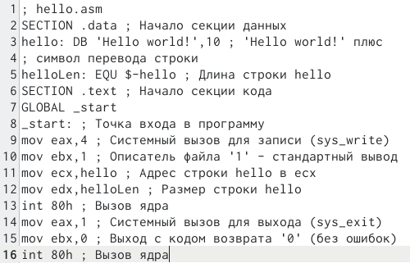

Рис. 3: ввод текста

1. Компилируем данный текст и проверяем, что файлы созданы с помощью команды ls.



Рис. 4: компиляция текста

1. Компилируем файл hello.asm в obj.o.

Рис. 5: компиляция текста

Рис. 5: компиляция текста

1. Чтобы получить исполняемую программу, передаем объектный файл на обработку компоновщику.

Рис. 6: передача файла компоновщику

Рис. 6: передача файла компоновщику

1. Вводим команду main и получаем переименованный файл.

Рис. 7: ввод команды main

Рис. 7: ввод команды main

1. Запускаем на выполнение созданный исполняемый файл.

Рис. 8: запуск файла

Рис. 8: запуск файла

# 5 Самостоятельная работа

1. С помощью команды cp создаем копию файла hello.asm и переименовываем его в lab04.asm.

Рис. 9: создание копии файла

Рис. 9: создание копии файла

1. В gedit вносим изменения в текст программы файла, заменяя Hello World на свои фамилию и имя, транслируем полученный текст в объектный файл, выполняем его компоновку и запускаем получившийся файл.

открытие текстового редактора 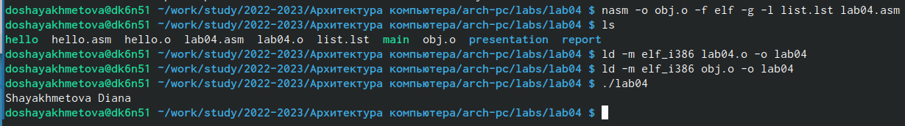

# 6 Выводы

Я освоила процедуру компиляции и сюорки программ, написанных в ассемблере NASM.

# Список литературы